TISKOVÁ ZPRÁVA V Praze dne 23. 1. 2020

Maranatha otevřela v Sedlčanech Společenské centrum a unikátní modlitebnu

Křesťansky orientovaná organizace Maranatha slavnostně otevřela 23. ledna 2020 novou modlitebnu a Společenské centrum v Sedlčanech. Objekt modlitebny je tvořen železobetonovou skořepinovou konstrukcí s lehkým obvodovým pláštěm tvořeným hliníkovým tahokovem a prosklenou fasádou. Atmosféra interiéru budovy je založena na kombinaci bílých ploch podlahy, stěn a stropu se dřevem. Výrazným prvkem v hlavním sále modlitebny je křtitelnice pro křest ponořením od sochařky Jaroslavy Kadlecové. Druhým objektem je bytový dům se čtyřmi bytovými jednotkami v horní části a jednou obchodní jednotkou i prostorem pro Společenské centrum v přízemí budovy. Společenské centrum bude sloužit zejména pro duchovní účely a s nimi spojené akce. Investorem projektu je organizace Maranatha, autorem návrhu obou budov je architektonická kancelář A8000 s.r.o. a generálním dodavatelem stavby je společnost HSF System a.s.

„Modlitebna bude sloužit zejména pro akce pořádané místním společenstvím Církve adventistů s. d., a to především pro pravidelné sobotní bohoslužby. Nebo například pro v nejbližších dnech chystaný přednáškový cyklus Ježíš Tvá naděje s biblickými tématy, který začne 31. ledna a skončí 7. března. Pro veřejnost připravujeme také aktivity konané ve vedlejším Společenském centru, jako jsou hodiny angličtiny pro začátečníky i pokročilé, přednášky se zdravotní a osvětovou tématikou nebo akce pro rodiny s dětmi. Nejbližší pořádaná akce, od 27. do 31. ledna, tzv. Odvykovka nejen kouření, je určená pro všechny, kteří by rádi skoncovali s jakoukoliv závislostí. Naším hlavním cílem je, aby všechny aktivity konané v nových budovách návštěvníky nasměrovaly k nalezení vztahu s Ježíšem Kristem, který změnil i můj život,“ uvádí k projektu Radim Passer, zakladatel organizace Maranatha.

„Kompozice budovy modlitebny je založena na třech základních principech: Linie představující pevnou krystalickou podstatu světa, hmotu. Křivka jako měkký organický prvek, život. A směr vzhůru k nebi, vyjadřující duchovní rozměr bytí,“ doplňují autoři z architektonické kanceláře A8000.

„Sakrální stavby se v Česku nestaví ‚každý den‘, proto mě velmi těší, že jsme dostali důvěru a mohli tento originální projekt postavit,“ říká Jan Hasík, ředitel společnosti HSF System, a dodává: „Při realizaci jsme navrhli a použili úplně nová technická řešení zejména při montáži fasádních a střešních designových prvků z tahokovu. S naším týmem odborníků jsme ukázali, že zvládneme generální dodávky nejen průmyslových a logistických hal, veřejných projektů jako jsou školy či domovy pro seniory, ale i netradiční a odvážné projekty, jako je tento.“

Stavby tvoří přirozený přechodník mezi historickou blokovou strukturou města a rozvolněnou zástavbou okolních bytových domů. Bytový dům zakončuje linii uliční čáry směrem k nemocnici. Samostatně stojící budova modlitebny orientuje kompozici nového městského parku směrem do města.

Aktuální informace o událostech a aktivitách naleznete na adventistesedlcansko.cz.

Vybrané nejbližší události:

- Den otevřených dveří nového Společenského centra a modlitebny – 24. 1. 2020 od 9 do 15h. Organizované prohlídky v 10, 12 a ve 14 hodin.
Více zde: https://adventistesedlcansko.cz/den-otevrenych-dveri/
- Slavnostní bohoslužba s oslavou 10. výročí sboru CASD v Sedlčanech – 25. 1. 2020 v 10.00 hod.
- Přednášky developera a filantropa Radima Passera Ježíš Tvá naděje – od 31. 1. do 7. 3. 2020 vždy v 18:00 hod. (vstup volný)
Přednášky se konají každý den mimo pondělí a úterý.
9. 2. 2020 – exkluzivní autogramiáda nového 4. dílu a speciální sady všech 4 knih autobiografie Radima Passera. Více informací zde: https://adventistesedlcansko.cz/jezis-tva-nadeje/
- Cesta ke svobodě – Odvykovka nejen kouření – 27.–31. ledna
Více informací naleznete zde: https://adventistesedlcansko.cz/cesta-ke-svobode-odvykovka-nejen-koureni/

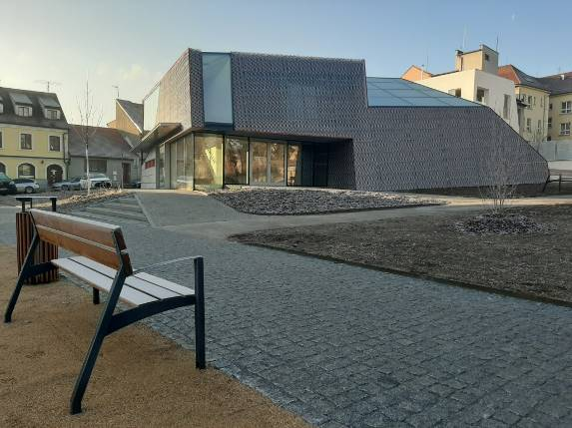

Nová unikátní modlitebna v Sedlčanech

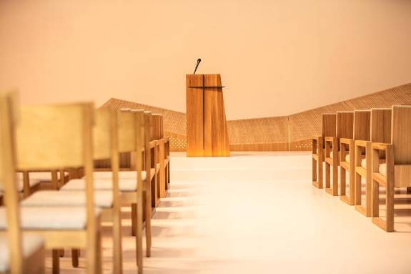

Interiér sedlčanské modlitebny s viditelnou křtitelnicí v zadní části pódia

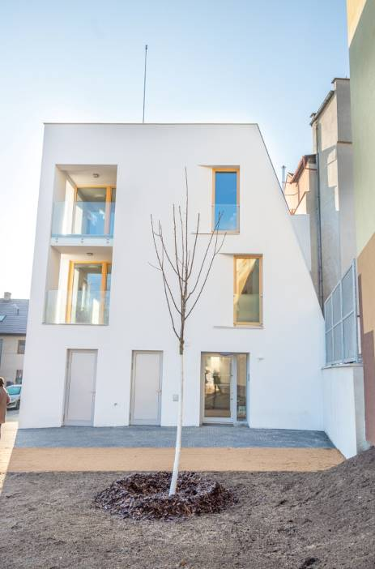

Budova Společenského centra a bytového domu v Sedlčanech

Pro více informací kontaktujte:

Ing. Terezie Dusbabová
Maranatha z.s.
Telefon: +420 224 210 571
E-mail: terezie.dusbabova@maranatha.cz

Marcela Štefcová
Crest Communications a.s.
Mobil: (+420) 731 613 669
E-mail: marcela.stefcova@crestcom.cz

Informace pro editory:

Organizace Maranatha z.s., byla jako křesťansky orientovaná organizace založená v roce 2002 Radimem Passerem s cílem poskytovat široké veřejnosti nové možnosti poznání životních hodnot a jejich praktického využití. Mimo jiné provozuje vegetariánskou restauraci a obchod se zdravou výživou, stála u založení Křesťanské střední školy, základní školy a mateřské školy Elijáš a Společenského centra Bethany. Je iniciátorem mnoha projektů v oblasti zdravé výživy, vzdělání a křesťanských duchovních aktivit doma i v zahraničí. Mezi základní hodnoty a cíle sdružení patří podpora duchovního, psychického, společenského i fyzického rozvoje člověka, přirozený životní styl, kvalitní způsob života a výchova spolu s celoživotním vzděláváním v duchu křesťanských principů. Další informace naleznete na https://www.maranatha.cz

